**Variables ( var)**

**We can write it with three ways :**

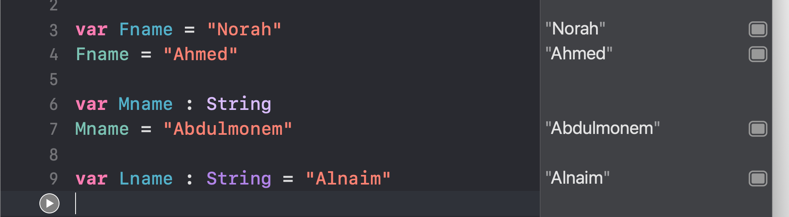

kinds :

String نص

Int عدد صحيح

Float عدد عشري ٧ ارقام

Double عدد عشري ١٤ ارقام

Bool اللي اهو True / False

اقدر اعرف اكثر من متغير احط بينهم فاصله

طريقة علشان اعرف اخر قيمه اسندتها للمتغيرعن طريق اني اطبعه

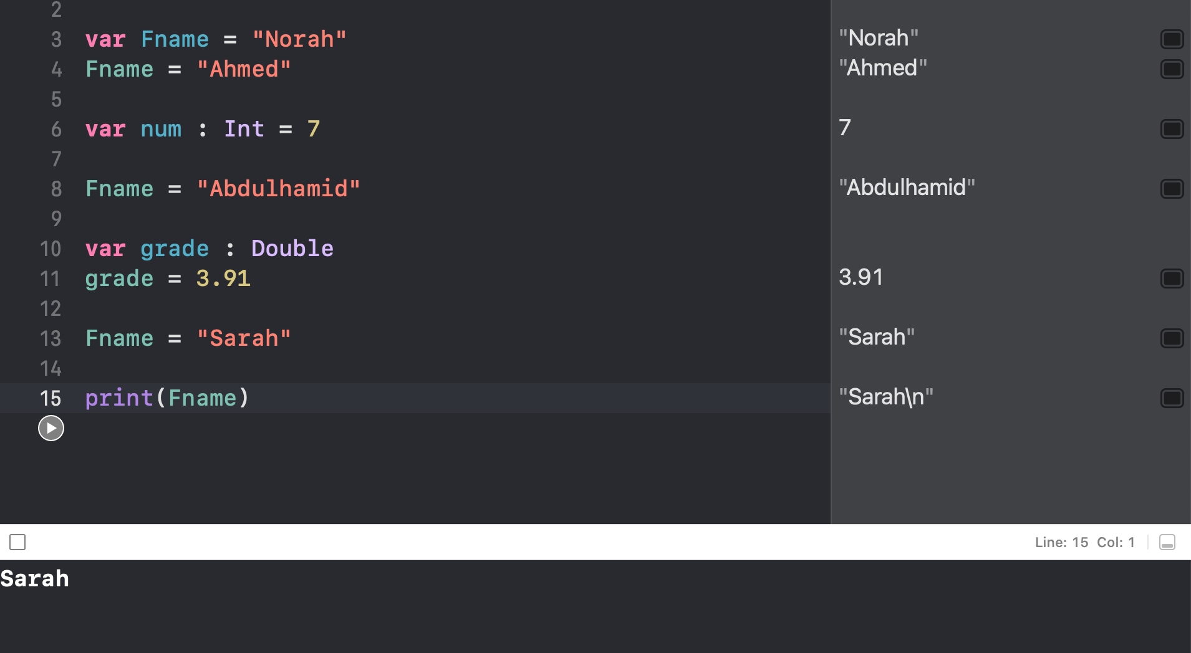

هنا اخر قيمه Fname كانت Sarah طبعها لي تحت

اطبع قيمتين مع بعض " " الفاضيه علشان يطبع مسافه بين الاسم الاول و الأخير

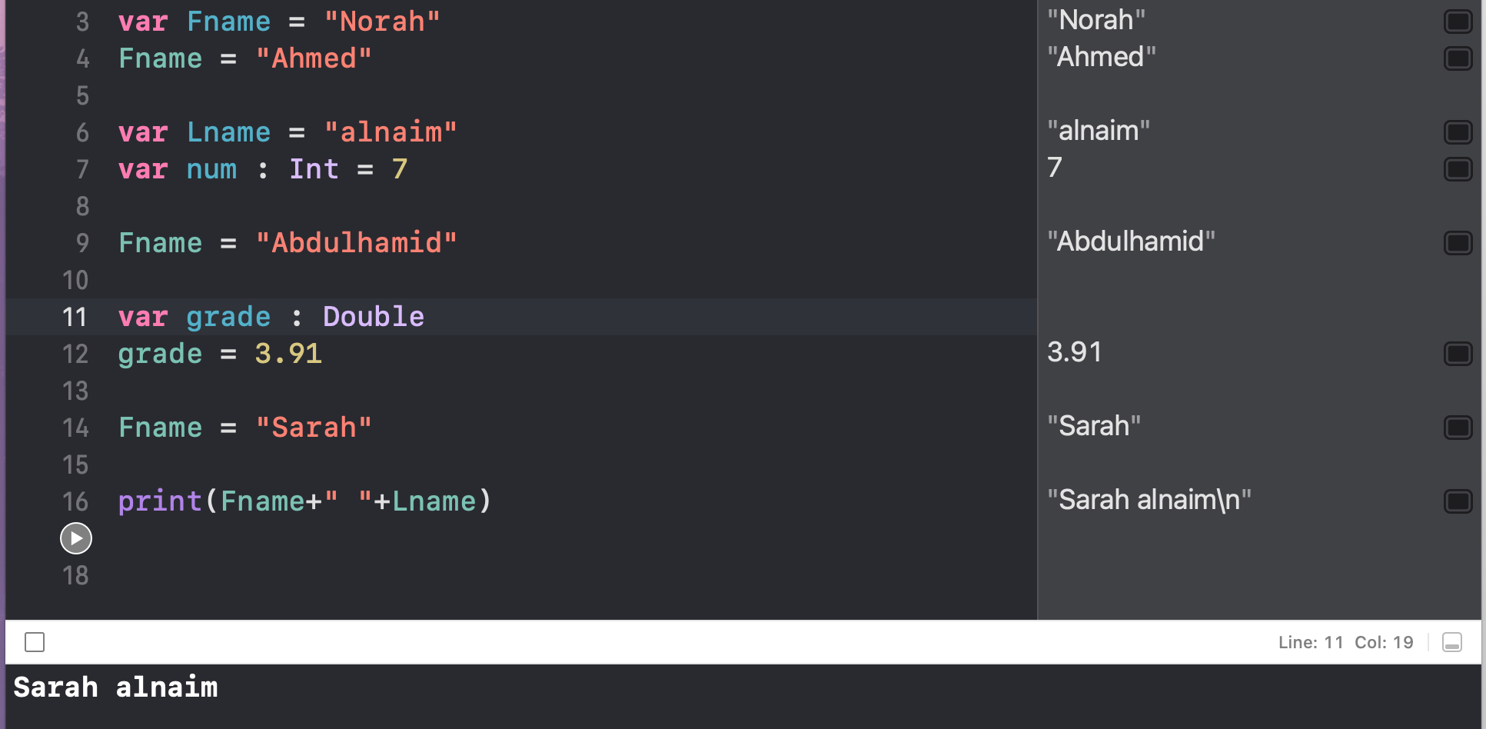

**Constants ( let )الثوابت**

نفس صيغ طرق كتابة Variables

الفرق بينه و بين Variables آن قيمه اول معلومه ثابته ما اقدر اغيرها

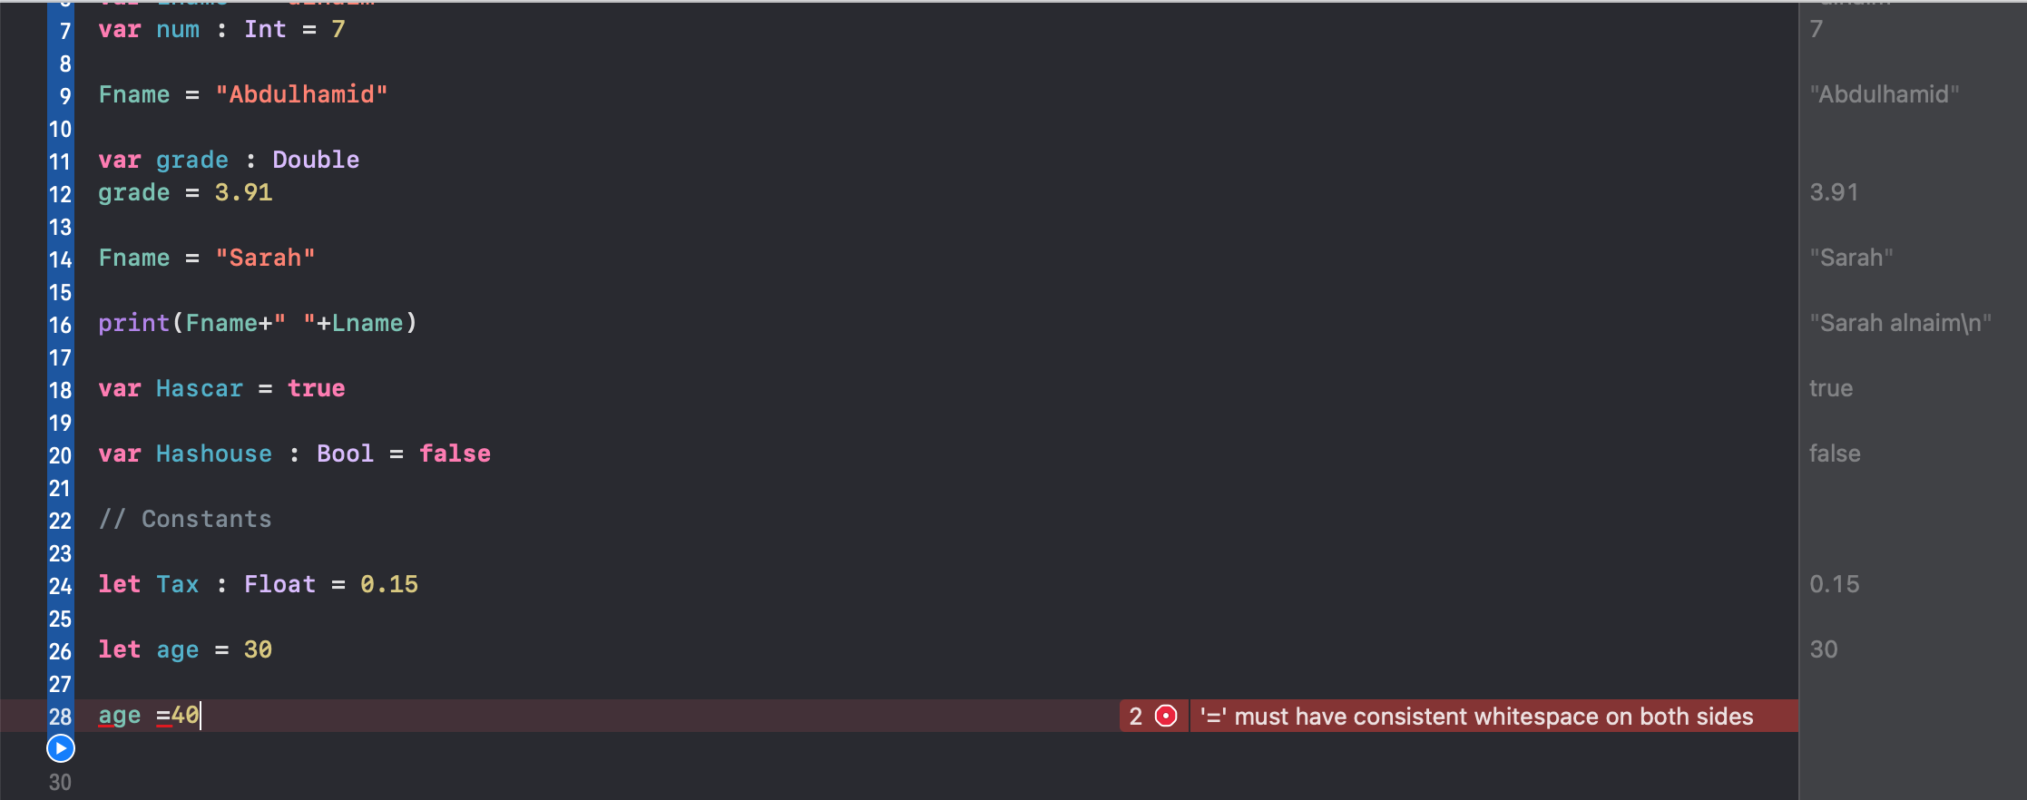

30 يأخذ قيمه اول تعريف لها اللي اهي age

**Array [] المصفوفات**

Create array and print

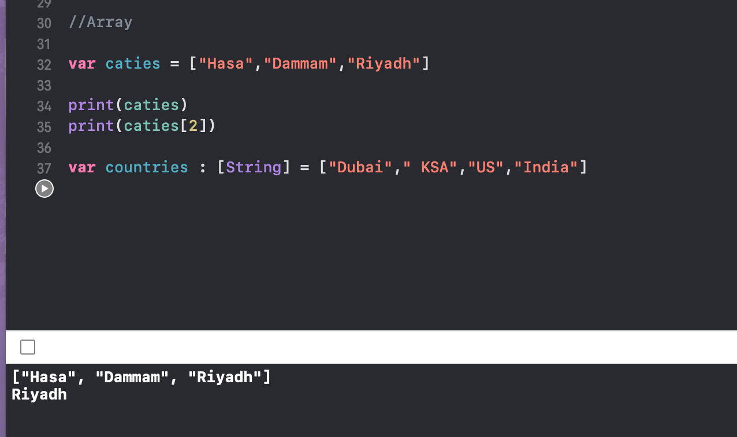

add item in the array

replace item in the array

remove item in the array

count items in the array

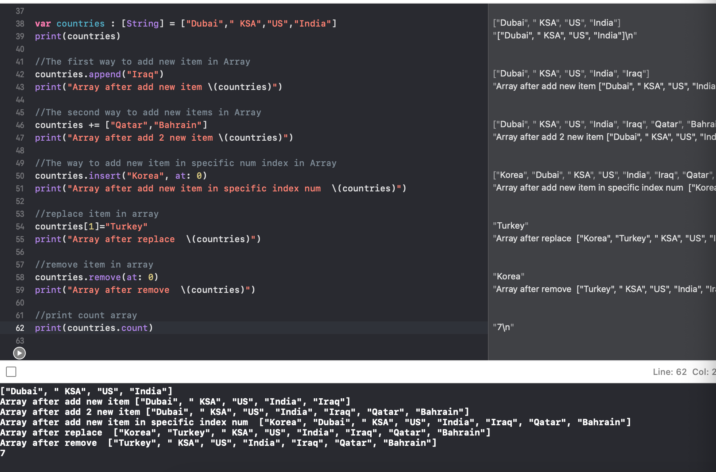

**Dictionary [] القاموس**

create simple dictionary with auto type

create dictionary with specific type

kinds of print dictionary

add new key and value in the dictionary

update value in the dictionary

remove key and value in the dictionary

count values in the dictionary

